учени____

_______________________________

_______________________________
^{(фамилия, имя)}

Тема «Слово, предложение, текст». Вариант 1.
- Определи границы предложений, поставив нужные знаки препинания.

Как тебя зовут как хорошо пахнут фиалки как ты живёшь куда уехал Слава мы гордимся нашей Родиной

- Составь из слов каждой строчки предложение.
шли, девочки, лес, через
лесу, в, как, нарядно

______________________________________________________________________

______________________________________________________________________

- Исправь ошибки:

как ярко светит. Солнышко дети идут. На пруд.

- Подчеркнуть слово, которое является синонимом к слову «дорога»:

Шоссе, поле, путь, трасса.

- Подчеркнуть главные члены предложения:

На далёком горизонте показались отблески зари.

На тополе и берёзе затрепетали листья.

В ночном воздухе чувствовалась влажность.

- Спиши текст и подчеркни орфограммы.
Давно сняли пахучую антоновку. Налетел осенний ветер. Тряхнул вершины деревьев. В саду над землёй взлетели и закружились осенние листья. Холодно!

______________________________________________________________________________________________________________________________________________________________________________________________________________________________________________________________________________________________________________________________________________________________

7. Поставь ударение в словах:
Фасоль, глаз, цветы, окно берёзки, зайчик, светает, белоствольная,

светлячки, печь, серп, пропущенные.

8*. Название какой из школьных отметок образовано не тем способом, что остальные?

1) кол; 2) двойка; 3) тройка; 4) четвёрка; 5) пятёрка.
Тема «Слово, предложение, текст». Вариант 2.
- Определи границы предложений, поставив нужные знаки препинания.

Пролетели летние каникулы где ты побывал летом как чудесно загорать на солнышке и купаться в море скучал ли ты по одноклассникам здравствуй, школа

- Из слов каждой строчки предложение.
ребята, где, были
ходили, в, они, зоопарк

______________________________________________________________________

______________________________________________________________________

- Исправь ошибки:

Мальчики стали ловить. Рыбу. Алёша. Поймал щуку, плотву. И карася.

- Подчеркнуть антоним к слову «свежий»:
Кислый, чёрствый, горький, молодой.

- Подчеркнуть главные члены предложения:

Весной позже других деревьев распускает свои листочки дуб.

Над душистыми цветами вьются пчёлки золотые.

На траве и листьях деревьев сверкала алмазная роса.

- Спиши текст и подчеркни орфограммы..
По стволу дерева можно сказать, где оно росло – в лесу или на поляне. Если дерево росло на поляне, его ветви тянутся во все стороны. И ствол у такого дерева толще.

____________________________________________________________________________________________________________________________________________________________________________________________________________________________________________________________________________________________________________________________________________________________

5. Поставь ударение в словах:

Смородина, абрикос, помидор, груша, столы стулья, иголка, машина,

мышка, холодный, зверь, мел.

6*. В каком из этих слов не та приставка, что в остальных?

1) подвезти; 2) подвернуть; 3) подбросить; 4) подвинуть; 5) подвязать.

Тема «Слово, предложение, текст». Вариант 3.
- Вставьте пропущенные буквы, подберите к тексту заголовок, подчеркните предложение, в котором выражена главная мысль:

_____________________________________________

Взял мальч _ к косу и з _ думал тр _ ву к _ сить. П _ резал себе

ногу и з _ плакал. Бабушка увидела и ск _ зала:

- Не тебе к _ сить. Тебе ещё только батюшке пом _ гать. Знай

сверчок, свой шесток.
2. Подберите слова с противоположным значением:

Холодный - __________________________________

Хвалить - ____________________________________

Редкий - _____________________________________

- Определи, сколько букв и сколько звуков в каждом слове:

Яблоко - ________ б., _______ зв.

Съехал - _________ б., _______ зв.

Океаны - _________ б., _______ зв.

- Выполнить фонетический разбор слова:

Время - ________слога, ______гласных, _________ согласных.

в - [ __ ] - __________________________________________

р - [ __ ] - __________________________________________

е - [ __ ] - __________________________________________

м - [ __ ] - __________________________________________

я - [ __ ] - ___________________________________________

- Разобрать по составу:

Выдумка, заморский, посолил, вишнёвый.

- Вставить пропущенные гласные, выдели корни. Поставь ударение.

Пас, п _ сти, п _ стух, вып _ сы.

Гость, г _ стил, уг _ стил, г _ стиница.
Тема «Слово, предложение, текст». Вариант 4.
- Прочитайте, вставьте пропущенные буквы, соедините линией каждое предложение с его видом по цели высказывания и интонации.

Где цв _ ток, там и м _ док. В _ скл _ цательное

Служ _ те Род _ не верно! П _ в _ ствовательное

Где растёт подосиновик? П _ будительное

Не г _ ни коня кнутом. В _ пр _ сительное

Друг познаётся в беде. Нев _ скл _ цательное

- Подберите слова с противоположным значением:

Чёрный - __________________________________

Глубокий- ____________________________________

Низкий - _____________________________________

- Определи, сколько букв и сколько звуков в каждом слове:

Окунь - ________ б., _______ зв.

Рябина - _________ б., _______ зв.

Дальняя - _________ б., _______ зв.

- Выполнить фонетический разбор слова:

Слеза - ________слога, ______гласных, _________ согласных.

с - [ __ ] - __________________________________________

л - [ __ ] - __________________________________________

е - [ __ ] - __________________________________________

з - [ __ ] - __________________________________________

а - [ __ ] - ___________________________________________

- Разобрать по составу:

Земляничный, раскрасил, работник, перевозка.

- Вставить пропущенные гласные, выдели корни. Поставь ударение.

Ночь, н _ чной, н _ чевал, н _ члег. Жаль, ж _ лел, пож _ лел, сож _ ление.
Тема: «Правописание гласных и согласных в корне слова». Вариант 2.
- Вставь буквы, поставь ударение:

Р _ сунок, п _ том, л _ пата, м _ роз, ж _ вотн _ е, л _ герь, м _ шина.

- Данные имена существительные поставь в единственном числе:

Очереди- _______________________

Верблюды- ______________________

Гвозди - _______________________

Дрозды - _______________________

Площади - _______________________

- Изменить словосочетания так, чтобы в них появились слова с непроизносимыми согласными:

Гость с опозданием - поздний______________________

День радости - ___________________________________

Ответ из уст - ____________________________________

Поступок в ярости - _________________________________

- В предложении подчеркнуть все изученные орфограммы. Выделить корень в прилагательных и существительных, поставить ударение во всех словах.

Свежий ветерок гонит по дорожке упавшие кленовые листья.

- Соедини линиями антонимы (противоположные по значению слова):

Подъём спуск

Храбрость плакать

Смеяться трусость

Восток поздний

Безделье запад

Радость труд

6*. Закончи фразу: «То-то шут…!»

1) фасолевый; 2) чечевичный; 3) гороховый; 4) луковый; 5) бобовый

Тема: «Правописание приставок и предлогов». Вариант 1.
- Дописать подходящие по смыслу приставки:

_______плыть до берега, _______ писать в тетрадь, _____ резать арбуз,

______жарить картофель, _____лил дождь, _____лизал сметану.

- Образовать однокоренные слова с приставками РАЗ-, РАС-:

Давать - _______________________________

Писать - _______________________________

Считать - ______________________________

Таять - ________________________________

Красить - ______________________________

Брызгать - _____________________________

- Поставьте данные существительные во множественном числе:

Воробей - ______________________ Брат - ________________________

Прут - _________________________ Лист - ________________________

Лев - __________________________ Улей - ________________________

- Составить предложения из данных слов. Написать без скобок.

Саша, (от) цветка, (от) садил, (от) росток.

______________________________________________________________________

Шофёр, (под) машину, (под) лез.

______________________________________________________________________

4. Вставить пропущенные буквы:

Плат _ е, весел _ е, об _ явить, с _ ёмка, под _ ём, солов _ и.

5. Соедини линией устойчивые сочетания слов и их толкования.

Зарубить на носу прослушать

Пропустить мимо ушей запомнить

6 *. Среди этих слов четыре имеют достаточно близкие значения, а пятое отличается от них. Какое?

1) село; 2) селение; 3) поселение; 4) посёлок; 5) просёлок.
Тема: «Правописание приставок и предлогов». Вариант 2.
- Дописать подходящие по смыслу приставки:

_______ехал мимо вокзала, _______ бежал до финиша, _____ висла туча,

_____мокли до нитки, ______сидеть на берегу, _____ кричал громко.

- Образовать однокоренные слова с приставками РАЗ-, РАС-:

Горячиться _____________________________

Ставить - _______________________________

Любить - ______________________________

Винтить - ________________________________

Пустить - ______________________________

Ковать - _____________________________

- Поставьте данные существительные во множественном числе:

Стул - ______________________ Колос - ______________________

Муравей - _______________________ Ручей - ______________________

Василёк - __________________________ Огонёк - _____________________

- Составить предложения из данных слов. Написать без скобок.

Огромная, (на) двинулась, туча, (на) солнце.

______________________________________________________________________

Нина, (по) тропинке, вперёд, (по) бежала.

______________________________________________________________________

5. Вставить пропущенные буквы:

С _ едобный, под _ ёмный, воскресен _ е, жит _ ё, сынов _ я, варен _ е.

- Соедини линией устойчивые сочетания слов и их толкования.

Ни свет ни заря очень мало

С гулькин нос очень рано

6 *.По воду, на воду, по поводу, на поводу. В каком из этих сочетаний ударение стоит на последнем слоге?

1) по воду; 2) на воду; 3) по поводу; 4) на поводу; 5) ни в каком.
Тема: «Имя существительное». Вариант 1.
- Укажите склонение имён существительных:

Магазин - ______ Герой - __________

Ворона - _______ Капуста - ________

Животное - ______ Зелень - __________

- Запиши имена существительные в единственном числе, укажи склонение:

Мыши - ________________ ( )

Врачи - _________________ ( )

Грачи - __________________( )

Печи - __________________ ( )

- Определить падеж имён существительных:

У (чего?) одежды ( )

К (чему?) одежде ( )

Во (что?) одежду ( )

- Просклоняй существительное по падежам:

И. роща________________

Р. _____________________

Д. _____________________

В. _____________________

Т. ______________________

П. _____________________

- Разбери по составу:

Игрушка, домик, морской, маленький, весёлый, тракторист.

- Вставить, где нужно, букву ь:

Ключ __, шалаш __, молодёж __, печ __, товарищ __, дрож __, горяч __.

7*. В каком слове есть звонкий согласный звук?

1)испуг; 2) скоба; 3) вкус; 4) ответ; 5) цепочка.
Тема: «Имя существительное». Вариант 2.
- Укажите склонение имён существительных:

Город - ______ Горох - __________

Милиция - _______ Дверь - ________

Дрожь - ______ Солнце - __________

- Запиши имена существительные в единственном числе, укажи склонение:

Камыши - ________________ ( )

Плащи - _________________ ( )

Полночи - __________________( )

Овощи - __________________ ( )

- Определить падеж имён существительных:

С (чего?) книги ( )

По (чему?) книге ( )

В (что?) книгу ( )

- Просклоняй существительное по падежам:

И. нож________________

Р. _____________________

Д. _____________________

В. _____________________

Т. ______________________

П. _____________________

- Разбери по составу:

Грустный, честный, прекрасный, опасный, вкусный, интересный.

- Вставить, где нужно, букву ь:

Камыш __, калач __, гараж __, тиш __, рож __, карандаш __, ноч __.

7*. Посмотри на слова обломки, обрывки, осколки, останки и решите, что лишнее:

1)ваза; 2) корабль; 3) письмо; 4) воин; 5) яблоко.
Тема: «Имя существительное». Вариант 3.
- Просклоняй имена существительные:

И. п. беседка окно_______________________

Р. п. ________________________________________________

Д. п. ________________________________________________

В. п. ________________________________________________

Т. п. ________________________________________________

П. п. ________________________________________________

- Определить склонение и падеж:

По лестниц __ ( ___скл., ___ п.), на обложк __ ( ___ скл., ___ п.), в рукопис __

( ___ скл., ___ п.), к сирен __ ( __ скл., ___ п.), по дорожк ___ ( ___ скл., ___ п.).

- Записать имена существительные в творительном падеже:

Свеча - ______________________

Гриша - ______________________

Пряжа - _____________________

Гараж - ______________________

Лапша - ______________________

Роща - _______________________

- Вставить пропущенные буквы:

Не забывай друга ни в радост __, ни в печал __.

Кто мечтает о побед __, тот не думает о смерт __.

Цыплят по осен __ считают.

- В предложениях обозначить падежи имён существительных, подчеркнуть главные члены предложения:

Поляна наслаждалась солнцем и пила поднебесную синеву.

Порывы сильного ветра рябили поверхность реки и поднимали волны.

На болоте в воздухе пахло сыростью.
Тема: «Имя существительное». Вариант 4.
- Просклоняй имена существительные:

И. п. отец осень______________________

Р. п. ________________________________________________

Д. п. ________________________________________________

В. п. ________________________________________________

Т. п. ________________________________________________

П. п. ________________________________________________

- Определить склонение и падеж:

В сетк __ ( ___скл., ___ п.), на сирен __ ( ___ скл., ___ п.), в морковк __ ( ___ скл.,

___ п.), к двер __ ( __ скл., ___ п.), по площад ___ ( ___ скл., ___ п.).

- Записать имена существительные в творительном падеже:

Крыша - ______________________

Хитрец - ______________________

Смерч - _____________________

Пловец - ______________________

Птица - ______________________

Душ - _______________________

- Вставить пропущенные буквы:

С миру по нитк __ - голому рубаха.

По одёжк __ встречают, по уму провожают.

Солдат на пригоршн __ напьётся, на ладон __ пообедает.

- В предложениях обозначить падежи имён существительных, подчеркнуть главные члены предложения:

В лесной заводи солнце хорошо прогрело воду.

Девочка пробралась через орешник и смахнула с лица веточку.

Охотники прошли по тропинке и скрылись в тумане.
Тема: «Имя прилагательное». Вариант 1.
- Написать прилагательные с окончаниями:

- ий __________________________ - ый ____________________________

- ое __________________________ - ее ____________________________

- Образовать от существительных имена прилагательные трёх родов. Выделить окончания.
ж. р. с. р. м. р.

Счастье ____________________ ______________________ __________________

Ненастье ___________________ ______________________ __________________

- Дописать окончания в именах прилагательных, указать их род:

В спокойн ____ глубок _____ озеро смотрятся голуб ____ небо, зелён __ ветви деревьев. Лес взбирается высоко на гол _____ склоны сопок, цепляется за дик _____ землю, завоёвывает огромн _____ край, крушит скалы, сед _____ гранитн ______ утёсы.

- Вставить вместо пропусков подходящие по смыслу прилагательные. Определить род, выделить окончания:

Дерево высокое, а куст _________________________.

День был тёплый, а ночь _______________________.

Сметана густая, а молоко _______________________.

- Подобрать к прилагательным подходящие существительные, данные в скобках. Записать словосочетания, выделить окончания прилагательных.
Старый, ветхий, старинный (дуб, книга, избушка).

______________________________________________________________________

Мирный, спокойный, тихий ( голос, жизнь, море).

______________________________________________________________________

Толстый, полный, тучный (колос, человек, стена).

______________________________________________________________________

6*. От какого из этих существительных нельзя образовать уменьшительную форму на - ечко?

1) время; 2) имя; 3) письмо; 4) утро;

5) такую форму можно образовать от всех этих существительных.
Тема: «Имя прилагательное». Вариант 2.
- Написать прилагательные с окончаниями:

- ая __________________________ - ой ____________________________

- яя __________________________ - ий ____________________________

- Образовать от существительных имена прилагательные трёх родов. Выделить окончания.
ж. р. с. р. м. р.

Радость ____________________ ______________________ __________________

Звезда ___________________ ______________________ ____________________

- Дописать окончания в именах прилагательных, указать их род:

В красив _____ далёк _____ лесу оживает син _____ небо, зелён ____ трава . Лес виднеется за высок ____ горизонтом. Огромн _____ сер _____ туча поднялась над огромн _____ равниной. Кажется, сейчас в страшн _____ небе сверкнёт ярк _____ молния.

- Вставить вместо пропусков подходящие по смыслу прилагательные. Определить род, выделить окончания:

В этом году весна была ранняя, а в прошлом году __________________.

Лимон кислый, а груша _______________________.

Речка широкая, а ручей _______________________.

- Подобрать к прилагательным подходящие существительные, данные в скобках. Записать словосочетания, выделить окончания прилагательных.

Быстрый, скорый, стремительный (поезд, полёт, рост).

______________________________________________________________________

Большой, огромный, великий (писатель, слон, след).

______________________________________________________________________

Красный, красивый, прекрасный (настроение, девица, рисунок).

______________________________________________________________________

6*. Даны слова: 1) судак; 2) судачить; 3) судить; 4) сударь; 5) судно. Какие из них имеют общий корень?

1) 1 и 2; 2) 2 и 3; 3) 3 и 4; 4) 2 и 4; 5) 1 и 5.
Тема: «Имя прилагательное». Вариант 3.
- Определить падежи следующих имён прилагательных:

В новом доме ( ___ п.), синей волной ( ___ п.), высокую сосну ( ___ п.), в зелёной

роще ( ___ п.), большого двора ( ___ п.), хорошим человеком ( ___ п.), старому

человеку ( ___ п.), вкусного пирога ( ___ п.), к ближнему берегу ( ___ п.), на

школьном стадионе ( ___ п.).

- Поставь данные словосочетания в указанном падеже:

Свежая зелень ( д. п.) - _________________________________________

Весёлый праздник ( п. п.) - ______________________________________

Высокий сугроб ( р. п.) - ________________________________________

Крупная соль ( т. п.) - __________________________________________

Скорая помощь ( в. п.) - _________________________________________

Поздний вечер ( р. п.) - __________________________________________

- Поставить и записать данные словосочетания в родительном падеже, выделить окончания:

Осеннее солнце - ________________________________________

Верный товарищ - _______________________________________

Весёлый ручей - _________________________________________

Дальнее озеро - __________________________________________

- Вставить в прилагательные нужные окончания:

Свеж _____ молоко, ближн ____ деревня, на широк ____ тропе, на

осенн ___ небе, маленьк _____ зверька, по зимн _____ дороге,

вкусн ____ мёда, на елов ____ветке, сладк ___ арбуза, хорош ___

человека, по раздольн ___ степи, старш ___ сёстры, в скор _____

поезде.

5*. С данными однокоренными прилагательными составить и записать словосочетания с подходящими по смыслу существительными. Выделить родовые окончания прилагательных.

Понятный, понятливый (малыш, объяснение)

______________________________________________________________________
Тема: «Имя прилагательное». Вариант 4.
- Определить падежи следующих имён прилагательных:

Любимую сестру ( ___ п.), знойным днём ( ___ п.), на летней площадке ( ___ п.),

железного гвоздя ( ___ п.), зимнюю дорогу ( ___ п.), ручного зверька ( ___ п.),

речному катеру ( ___ п.), храброго зайца ( ___ п.), полезным советом ( ___ п.),

доброй старушонке ( ___ п.).

- Поставь данные словосочетания в указанном падеже:

Здоровая собачка ( д. п.) - _________________________________________

Болотистая тундра ( п. п.) - ______________________________________

Северный ветер ( р. п.) - ________________________________________

Мокрая трава ( т. п.) - __________________________________________

Западная сторона ( в. п.) - _________________________________________

Чистая скатерть ( р. п.) - __________________________________________

- Данные словосочетания записать в дательном падеже, используя предлоги К, ПО. Выделите окончания прилагательных.

Синее море - ________________________________________

Утренний поезд - _______________________________________

Ближний лес - _________________________________________

Высокий берег - __________________________________________

- Вставить в прилагательные нужные окончания:

Из соседн___ школы, вкусн ___ обеда, весенн ___ погодой, в уютн ___

комнате, нов ___ тетрадью, жарк ___ лета, в весёл ___ танце, на

последн ___ уроке, чуж ___ взгляда, тополин ___ пуха, по лись ___

следу, по медвежь___ тропе.

5*. С данными однокоренными прилагательными составить и записать словосочетания с подходящими по смыслу существительными. Выделить родовые окончания прилагательных.

Стекольный, стеклянный ( ваза, завод).

______________________________________________________________________

Тема «Личные местоимения». Вариант 1.
- Просклоняй местоимения:

И. п. я_____________ты______________он____________она________

Р. п. _________________________________________________________________

Д. п. _________________________________________________________________

В. п. _________________________________________________________________

Т. п. _________________________________________________________________

П. п. _________________________________________________________________

- Какие местоимения спрятаны в данных словах? Подчеркни.

Яблоня, вагон, мышь, тыква.

- Поставить местоимения в нужном падеже.

Горжусь (она) ________, посмотрел на (они) _________, подошёл к (он)

_________, позвонил (она) ________, помогал (они) _________, спросил

про (он)_________, люблю (он) ________, поздоровался с (он) _______,

хвалил (она) ___________.

- Подчеркнуть местоимения, определить лицо, падеж.

Если у тебя есть друг, советуйся с ним.

Одна у человека мать, одна у него Родина.

В наряде хорош, а без него на пень похож.

- Составить и записать 2 предложения, употребив в нём местоимения.

______________________________________________________________________

______________________________________________________________________

6*. Читаем у Л. Н. Толстого:«В два года он изучил алгебру, геометрию, историю, которую он особенно любил». Что здесь, скорее всего, означает в два года?

1) в возрасте двух лет; 2) в очень раннем возрасте; 3) во втором классе;

4) за два года; 5) два года назад.

Тема «Личные местоимения». Вариант 2.
- Просклоняй местоимения:

И. п. _____мы________________вы_______________они_____________________

Р. п. __________________________________________________________________

Д. п. _________________________________________________________________

В. п. _________________________________________________________________

Т. п. _________________________________________________________________

П. п. __________________________________________________________________

- Подчеркнуть местоимения:

Она, как, без, он, у, я, за, от, мы, до, вы, про, они, под, перед, над, при.

- Поставить местоимения в нужном падеже.

Идти к (ты) ___________, думает о (мы) ___________, приглашать (вы)

___________, пойти к (они) __________, говорить обо (я) ___________,

ругать (они)________, слушать (она) ________, помочь (мы) ________,

управлять (вы) ___________.

- Подчеркнуть местоимения, определить лицо, падеж.

Велик океан, но и капля для него прибыль.

Человека узнаешь, когда с ним пуд соли съешь.

Мы бережём Родину-мать, за неё готовы и жизнь отдать.

- Составить и записать 2 предложения, употребив в нём местоимения.

______________________________________________________________________

______________________________________________________________________

6*. В скольких словах из перечисленных ниже пропущена буква О в приставке:

п _ ехать, н _ говорил, переп _ лох, _ безьяна, д _ ехал, д _ рога, з _ шёл?

1) в двух; 2) в трёх; 3) в четырёх; 4) в пяти; 5) в шести.
Тема: «Глагол». Вариант 1.
- Образуйте от данных существительных глаголы:

Мороз - ___________________________________________________

Цвет - _____________________________________________________

- Образовать от данных существительных глаголы трёх времён:
Прошедшее время Настоящее время Будущее время

Крик -_________________________________________________________________

Зелень - _______________________________________________________________

- Данные глаголы записать в неопределённой форме:

Несёт -_________________________ мстит - ____________________________

Плетёт - ________________________ знакомят - _________________________

Радует - ________________________ молчит - __________________________

- Данные глаголы поставить во 2-е лицо единственного числа:

Несу - ________________________________ пряду - ______________________

Стою - ________________________________ говорю - _____________________

Кричу - _______________________________ веду - ______________________

- Вставить пропущенные буквы, подчеркнуть глаголы, в скобках указать время, число.

Поб _ лели ( ________________ ), п _ ля и пригорки. Тонким льдом

п _ крылась ( ________) река, уснула ( ________ ), как в ска _ ке. Ходит

з _ ма по г _ рам, по д _ линам, п _ глядывает ( __________________ )

по ст _ р _ ронам. Зайцу белую шубку п _ д _ рила ( ________________),

теперь его никто не заметит. А л _ се – ярко-рыж ____ тёпл ___ плат _ е

оставила ( _________________) . Пов _ дёт ( _______________ ) л _ са в

стор __ ну пуш _ стым хв _ стом – будто искры рассыплет (__________)

по снегу.

- Разбери слова по составу:

Ловила, повисли, добежать, росли, выход, побледнели.

Тема: «Глагол». Вариант 2.
- Образуйте от данных существительных глаголы:

Сторож - ___________________________________________________

Бег - _____________________________________________________

- Образовать от данных существительных глаголы трёх времён:
Прошедшее время Настоящее время Будущее время

След -_________________________________________________________________

Говор - ________________________________________________________________

- Данные глаголы записать в неопределённой форме:

Щебечет - ______________________ звенит - ___________________________

Считает - ________________________ сверкает - _________________________

Гремит - _________________________ хохочет - _________________________

- Данные глаголы поставить во 2-е лицо единственного числа:

Дрожу - ____________________________ плету - _______________________

Пеку - _____________________________ стою - _______________________

Молчу - ___________________________ сижу - _______________________

- Вставить пропущенные буквы, подчеркнуть глаголы, в скобках указать время, число.

Гремит ( _______________ ) последний раскат грома. По небу поплыли

( ____________ ) кр _ сивые облака. Вот-вот зазвучат ( ______ ) бодрые

г _ л _ са птиц. А пока ст _ ит ( __________ ) т _ шина. Мы быстро идём

по размокшей ( __________________ ) д _ роге. Свеж _ й воздух бодрит

( _________________ ), и я пою ( _________________ ) в _ сёлую песню.

Мы хотим ( ________________ ) д _ йти ( ______________ ) до облаков.

- Разбери слова по составу:

Строить, бросать, смотреть, гулять, написать, убрался
Тема: «Глагол». Вариант 3.

- Из данных слов выбрать глаголы и подчеркнуть.

Белый, белизна, побелка, белить.

Краска, красить, красный, покраска.

- Определить спряжение глаголов.

Хлопотать – ( ________ спр.) гремят – ( ____________спр.)

Шуметь – ( __________ спр.) рисуют ( ____________ спр.)

Сверкать – ( _________спр.) стерегут ( ____________ спр.)

- Данные пословицы дополнить глаголами, противоположными по смыслу:

Мир строит, а война __________________________________.

Дождик вымочит, а солнышко ____________________________.

- Записать данные глаголы во множественном числе, выделить окончания:

Тащит - ______________________ сыплет - _________________________

Решает - _____________________ строит - _________________________

Шепчет - _____________________ дышит - _________________________

- В данных пословицах дописать в глаголах окончания:

Труд корм ____, а лень порт ____.

Лето собира ____, а а зима поеда ____.

6. Вставить глаголы на -т или –ть.

Надо труди ____ ся. Он труди ____ся. Нельзя лени ____ся. Все

уча ___ся. Пора учи ____ся. Он не лечи ____ся.

7 *.О каком человеке говорят, что ему «медведь на ухо наступил»?

1) о косолапом; 2) о кривом; 3) о лопоухом; 4) о тугоухом;

5) о лишённом музыкального слуха.
Тема: «Глагол». Вариант 4.
- Из данных слов выбрать глаголы и подчеркнуть.

Смешной, смеётся, смех, насмешка.

Награда. Наградить, вознаграждение, награждать.

- Определить спряжение глаголов.

Стирать – ( ________ спр.) ползает – ( ____________спр.)

Лететь – ( __________ спр.) молотит - ( ____________ спр.)

спешить – ( _________спр.) кормит - ( ____________ спр.)

- Данные пословицы дополнить глаголами, противоположными по смыслу:

От радости смеются, от горя _________________________.

Смелый наступает, а трус ____________________________.

- Записать данные глаголы во множественном числе, выделить окончания:

Блестит - ______________________ слышит - _________________________

Пишет - _______________________ слушает - _________________________

Обижает - _____________________ знает - ____________________________

- В данных пословицах дописать в глаголах окончания:

Горьким леч ____, а сладким калеч ____ .

Кто поздно се ____, тот редко ве ____.

6. Вставить глаголы на -т или –ть.

Надо лечи ____ ся. Идём купа ____ся. Хотим ката ____ся. Он не

торопи ___ ся. Надо торопи ____ ся. Весна приближае ____ся.

7 *.Из всех приведённых ниже слов, кроме одного, можно убрать один слог так, чтобы получилось новое слово. Кроме какого?

1) золото; 2) серебро; 3) железо; 4) листопад; 5) корзинка.

Тема: «Повторение» Вариант 1.

1. Разобрать слова по составу:

Земля, ястребок, зёрнышко, полевой, искупал, попутный.

2. Дописать слова, употребляя их в нужном падеже, в скобках указать падеж.

Весело пробираться по узк ____ дорожк ___ ( ______ п.) между

двумя стенами высок ____ рж ___ ( ______ п.). Лошадь бежит

ленив ____ рысь _____ ( ______ п.). Длинн _____ висяч ______

ветк ______ ( ______ п.) берёз едва шевелятся. Могуч ____ дуб

( _____ п. ) стоит, как боец, возле красив ______ лип ____ ( ____ п.)

3. Разобрать данное предложение по членам предложения и частям речи.

Луна освещает высокую стройную ель на лесной поляне.

- Вставить пропущенные буквы. Определить и надписать падеж имён существительных. Выделить окончания имён прилагательных.

Ранн ____ м утр ___ м ты идеш ___ в соседн ____ рощу. Сто ___ т

р ___ ды бел ___ б __ рёз. Скво ___ ь л ___ сточ ___ ки на тр ___ ве

играют з __ л ___ тые лучи утрен ____ со ___ нца. В ч ___ ще

кустов и д ___ рев __ ев расп ___ вают птицы. Звуки их

ч __ дес ___ ных песен разносятся по всей окрес ___ ности.

В к ___ нце рощи ст ___ ит пень.

- Составить 2 предложения на тему: «На улице», используя в нём глаголы с частицей НЕ.

______________________________________________________________________

______________________________________________________________________

Тема: «Повторение» Вариант 2.

1. Разобрать слова по составу:

Угнал, посадка, нарядный, чистота, вредный, запылает.

2. Дописать слова, употребляя их в нужном падеже, в скобках указать падеж.

Ребята шли по широк ____ тропинке ___ ( ______ п.) между

соснов ____ деревь _____ ( ______ п.). Птицы летали в дальн ____

неб _____ ( ______ п.). Колюч _____ зелён ______ ветв _____

( ____ п.) ёлок шумели. Красив _____ гри ___ ( ____п. ) на пне.

3. Разобрать данное предложение по членам предложения и частям речи.

Луна освещает высокую стройную ель на лесной поляне.

- Вставить пропущенные буквы. Определить и надписать падеж имён существительных. Выделить окончания имён прилагательных.

Лес ст ____ ял тихий и х ___ лодн ___ . Со ___ нце не

пр____ б ____ валось скво ___ ь густые ве ___ ки д ___ рев __ ев.

Лучи его падали косо. Тол ___ ко мален ___ кий лучик

пр ___ брался среди ств ___ лов у дорог ___ , упал к к к ___ рням

м __ л ___ дой ёлки. Дер ____ вце сразу словно вспыхнуло. Ствол

его у корня над снегом стал рыж ___ м. Около него мне

зах ___ телось погрет ___ ся, как у к ___ стра.

- Составить 2 предложения на тему: «Весна», используя в нём глаголы в будущем времени.

______________________________________________________________________

______________________________________________________________________
Памятка – подсказка.

1. Что такое подлежащее и сказуемое? | Подлежащее и сказуемое - главные члены предложения. Подлежащее обозначает, о ком или о чем говорится в предложении, и отвечает на вопрос кто? или что? Сказуемое обозначает, что говорится о подлежащем, и отвечает на вопрос что делает?; остальные члены предложения называются второстепенными.
2. Что такое словосочетание? | Слова в предложении связаны между собой, от одного слова к другому можно поставить вопрос.
3. Как узнать сколько в слове слогов? | Сколько в слове гласных столько и слогов.
4. Как нужно переносить слово? | 1. Слова надо переносить по слогам: пар-та.  2. Одну букву оставлять и переносить нельзя: Аня, Рая.  3. Слова с ь в середине надо переносить так: силь-ный, пись-мо.  4. От корня одну букву не отрывать: по-грузились, по-красили.
5. Что такое корень и приставка? | Слова, которые имеют общую часть и сходны по смыслу, называются родственными. Родственные слова называются также однокоренными. Общая часть родственных слов называется корнем. Приставка - это часть слова, которая стоит перед корнем. При помощи приставки образуются новые слова: ход — вход; воз — вывоз, перевоз.
6. Что такое суффикс и окончание? | Суффикс - часть слова, которая стоит после корня; при помощи суффиксов образуются новые слова: Лес, лес- лесной, лесник. Окончание - изменяемая часть слова, которая служит для связи слов в предложении.
7. В чем сходство и различие между приставкой и суффиксом? | Сходство в том, что при помощи суффикса и приставки образуются новые слова. А различие в том, что приставка пишется перед корнем, а суффикс после корня.
8. Как нужно проверять безударные гласные в корне слова? | Для того чтобы проверить безударные гласные в корне, нужно изменить слово или подобрать однокоренное так, чтобы проверяемый гласный звук стал ударным: письмо — письма, письменный; удивил - диво.
9. Чем отличается приставка от предлога? | Приставка - часть слова, которая пишется слитно со словом. Предлог - слово. Между предлогом и следующим словом можно вставить еще какое-нибудь слово: в (какой?) школе - в (музыкальной) школе. Гласные и согласные в предлогах и приставках пишутся одинаково: добежал до реки; сбежал с горы.
10. Как нужно проверять звонкие и глухие согласные на конце и в середине слова? | Для того чтобы проверить звонкие и глухие согласные на конце и в середине слова надо изменить слово или подобрать однокоренное так, чтобы после согласного слышался гласный звук: глаз - глаза; грядки - гряды.
11. Когда пишется разделительный ъ? | Разделительный ъ пишется только после приставок, которые оканчиваются на согласную, перед буквами е, ё, я: отъезд, подъем, объявление.
12. Что такое имя существительное? | Имя существительное – это часть речи, которая обозначает предмет и отвечает на вопрос: кто? или что? Лётчик, долг, тишина. Имя существительное изменяется по числам (единственное и множественное): поле - поля и бывает мужского, женского и среднего рода: дом (м. р.), туча (ж. р.), небо (ср. р.)
13. Что такое имя прилагательное? | Имя прилагательное - часть речи, которая обозначает  признак предмета. Имена прилагательные отвечают на вопросы: какой? какая? какое? какие? Они изменяются по числам, родам (в единственном числе) и падежам. В предложении имя прилагательное связано с именем существительным. Летний дождь, желтые листья.
14. Что такое глагол? | Глагол - часть речи, которая обозначает действие и отвечает на вопросы: что делать? что сделать? Глаголы изменяются по временам: поют - пели - будут петь и по числам: плывет — плывут, пропала –  пропали.
15. Что вы знаете об однородных членах предложения? | Несколько подлежащих при одном сказуемом - это однородные члены предложения.  Несколько сказуемых при одном подлежащем - это однородные члены предложения. Несколько второстепенных членов предложения, которые зависят от одного и того же слова и отвечают на один и тот же вопрос - это однородные члены предложения. Между однородными членами ставятся запятые.
16. Какими союзами могут соединяться члены предложения? | Однородные члены предложения могут соединяться  союзами: и, а, но. Перед союзами а и но ставится запятая: Кошка спит, а мышку видит. Месяц светит, но не греет. Запятая между однородными членами предложения перед союзом и не ставится: Долины сохнут и пестреют. Льдины место уступают солнцу, свету и теплу.
17. Назовите все части речи. | Имя существительное, имя прилагательное, глагол, местоимение, предлог, союз, частица.
18. Что нужно сделать, чтобы узнать падеж имени существительного? | Чтобы узнать падеж имени существительного, надо найти слово, от которого оно зависит, и поставить от этого слова вопрос к существительному. В именительном падеже существительное является  подлежащим.
19. Назовите вопросы и предлоги родительного падежа. | Вопросы Р.п.: кого? чего? откуда? где?  Предлоги Р.п.: у, от, до, из, с, без, около, вокруг, для.
20. Назовите вопросы и предлоги дательного падежа. | Вопросы Д.п.: кому? чему? куда? где?  Предлоги Д.п.: к, по.
21. Назовите вопросы и предлоги винительного падежа. | Вопросы В.п.: кого? что? откуда?  Предлоги В.п.: в, на, за, про, через.
22. Назовите вопросы и предлоги  творительного падежа. | Вопросы В.п.: кого? что? откуда?  Предлоги В.п.: в, на, за, про, через.
23. Назовите вопросы и предлоги предложного падежа. | Вопросы П.п.: о ком? о чем? где?  Предлоги П.п.: в, об, на, при, о.
24. Сколько склонений у имен существительных? | Имена существительные бывают трех склонений: 1 -, 2-, 3-го. Имена существительные женского и мужского рода с окончаниями –а, -я - 1-го склонения: вода, дядя. Имена существительные мужского рода без окончания и среднего рода с окончаниями –о, -е - 2-го склонения: стол, конь, capaй, село, поле.  Имена существительные женского рода с ь на конце –  3-го склонения: степь, рожь, лошадь.
25. Что нужно сделать, чтобы определить безударное окончание существительных? | Чтобы проверить безударное окончание имени существительного 1-го склонения, надо подобрать существительное того же склонения в том же падеже, но с ударным окончанием: в деревне — в земле, из деревни - из земли.
26. Что такое склонение? | Изменение имен существительных по падежным вопросам называется изменением по падежам или склонениям. В русском языке шесть падежей Именительный (кто? что?),  Родительный (кого? чего?),  Дательный (кому? чему?),  Винительный (кого? что?),  Творительный (кем? чем?),  Предложный(о ком? о чём?)
27. Какие окончания у существительных  1-го склонения в дательном, предложном, родительном падежах? | Окончания имен существительных 1-го склонения:  в Д.п.- -е  в П.п.- -е  в Р.п .- -и Это надо запомнить!
28. Какие окончания у существительных 2-го склонения в предложном падеже? | Имена существительные 2-го склонения так же, как и имена существительные 1-го склонения, в П.п. имеют окончание -е: в гнезде, в столе, в доме.
29. Какие окончания у существительных 3-го склонения в родительном, дательном, предложном падежах? | У существительных 3-го склонения в Р., Д., П. падежах окончание -и.
30. Есть ли у существительных во множественном числе склонение? | Во множественном числе имена существительные не различаются по склонениям: страны, земли, поля.
31. Какие окончания у существительных среднего рода во множественном числе в именительном и винительном падежах? | Имена существительные среднего рода в И.п. и В. п.  множественного числа имеют окончания –а, -я: окна, поля.
32. Как изменяются имена прилагательные? | Имена прилагательные изменяются по родам, числам и падежам, имя прилагательное всегда стоит в том же роде, числе и падеже, в каком стоит имя существительное, к которому оно относится.
33. Как пишутся имена прилагательные с безударными окончаниями? | Безударные окончания имен прилагательных пишутся так же, как окончания вопросов и окончания имен прилагательных под ударением. Надо найти имя существительное, от которого зависит прилагательное, поставить вопрос, по которому определить, какое окончание следует писать.
34. Как пишутся имена прилагательные  в именительном и винительном падежах мужского рода? | В именительном и винительном падежах имен прилагательных мужского рода произносится и пишется под ударением -ой -лесной, в безударном положении пишется -ый - ясный или -нй - зимний. Безударные окончания -ый, -ий надо запомнить.
35. Как пишутся имена прилагательные с безударными окончаниями  женского рода? | Безударные окончания имен прилагательных женского рода пишутся так же, как окончания под ударением:  молодая, снежная; их правописание можно проверить также вопросом - какая? снежная.
36. В чем различие безударных окончаний имен прилагательных  мужского и женского рода, отвечающих на вопрос какой? | Имена прилагательные мужского рода, отвечающие на  вопрос какой?, имеют окончания -ый, -ий: красный, синий (карандаш).  Имена прилагательные женского рода, отвечающие на вопрос какой?, имеют окончания -ой, -ей: красной, синей (лентой, ленте).
37. Как склоняются имена прилагательные во множественном числе? | Имена прилагательные во множественном числе по  родам не изменяются. Падеж имен прилагательных во множественном числе можно определить по существительному, с которым оно связано; голубые цветы, платья, ленты (И.п,); голубых цветов, лент, платьев (Р.п.); голубым цветам, платьям, лентам (Д.п.).
38. Что такое местоимение? | Слова: я, ты, он, она, оно, мы, вы, они - местоимения. Местоимения указывают на предметы, но не указывают их. Я, мы - местоимения 1-го лица.  Ты, вы - местоимения 2-го лица.  Он, она, оно, они - местоимения 3-го лица.
39. Как изменяются местоимения 3-го лица? | Местоимения 3-го лица единственного числа изменяются по родам: мужской род - он, средний род -оно, женский род - она. Во множественном числе местоимения но родам не изменяются, для всех родов -они.
40. Как пишутся местоимения с предлогами? | Предлоги перед местоимениями, как и перед другими словами, пишутся отдельно: ко мне, у нас, с тобой. У местоимений не бывает приставок. После предлогов в начале местоимений его, ему, им, ее, ей, ею, их, ими пишется и: сказал ему, подошел к нему.
41. На какие вопросы отвечают глаголы в настоящем, будущем и прошедшем времени? | Глаголы изменяются по временам: настоящее, прошедшее, будущее. Настоящее время отвечает на вопрос что делает (-ют)? Прошедшее время - на вопрос что делал (-и) или что сделал (и)?  Будущее - на вопрос что будет (-ут) делать или что сделает (-ют)?
42. Что такое неопределенная форма глагола? | Неопределенная форма глагола не указывает на время и не изменяется по временам: писать, написать,  нести, отнести. Глаголы в неопределенной форме отвечают на вопросы; что делать? и что сделать? В конце слова они имеют -ть или -ти
43. Как изменяются глаголы в настоящем времени? | Глаголы в настоящем времени изменяются по лицам и числам или спрягаются. Глаголы имеют три лица: 1 (я, мы), 2 (ты, вы), 3 (он, она, оно, они) и два числа: единственное и множественное.
44. Как пишутся глаголы во 2-м лице единственного числа? | Глаголы во 2-м лице единственного числа имеют окончание -ешь (-еть) или -ишь. В конце слова пишется ь: поешь, встаешь, стоишь, шумишь.
45. Сколько спряжений у глаголов? | Глаголы бывают 1-го и 2-го спряжения. Глаголы 1-го спряжения с окончаниями -е, -ут (-ют). Глаголы 2-го спряжения с окончаниями -и, -ат (-ят). Личные окончания глаголов под ударением пишутся так, как слышатся.
46. Как изменяются глаголы в будущем времени? | Глаголы в будущем времени отвечают на вопрос что будет делать? - будет цвести, будет звенеть  (состоит из двух слов) или на вопрос что сделает? -зацветет, зазвенит (состоит из одного слова).
47. Как пишутся глаголы с безударными окончаниями? | Безударные окончания глаголов те же, что и под ударением: едешь, едет, едем, едете-едут; сеешь, сеет, сеем, сеете — сеют; сушишь, сушит, сушим, сушите - сушат; косишь, косит, косим, косите - косят; поешь, поет, поем, поете — поют; гудишь, гудит, гудим, гудите - гудят.
48. Как определить спряжение в неопределенной форме глагола? | Глаголы, оканчивающиеся в неопределенной форме на  -ить, 2-го спряжения: хвалить-хвалит. Остальные глаголы 1-го спряжения: работать - работает -работают.
49. Назови глаголы-исключения. | Все глаголы на -ить 2-го спряжения, кроме исключений: гнать, держать, дышать, слышать, зависеть,видеть, ненавидеть, а еще смотреть, вертеть, и обидеть, и терпеть, т.е. 4 глагола на -ать, 7 глаголов на -еть.
50. Как проверять безударные окончания глаголов в будущем времени? | Безударные окончания глаголов в будущем времени надо проверять как и в настоящем времени по неопределенной форме: кормить - кормишь, накормить — накормишь
51. Назовите вопросы прошедшего времени. | Глаголы в прошедшем времени отвечают на вопрос  что делал? или что сделал? - собирал, собрал.
52. Как изменяются глаголы прошедшего времени? | Они изменяются по числам: сад зазеленел, сады зазеленели, а в единственном числе и по родам:  сад зазеленел (м.р.), травка зазеленела (ж.р.), поле зазеленело (ср.р.).  Во множественном числе они по родам не изменяются: луга зазеленели, травы зазеленели, деревья зазеленели.
53. Какие бывают суффиксы глаголов в прошедшем времени? | Глаголы в прошедшем времени имеют суффикс -л  Перед суффиксом прошедшего времени -л бывают те же суффиксы (-а, -я, -е, -и), что и перед -ть в неопределенной форме глагола: строить - строил, слушать — слушал; смотреть — смотрел, таять — таял.
54. Какие вы знаете второстепенные члены предложения? | Второстепенные члены предложения - это дополнение, которое отвечает на падежные вопросы, обозначает предмет; определение отвечает на вопросы: какой? чей? и обозначает признак предмета; обстоятельство обозначает признак действия или признак предмета, поясняет сказуемое или другие второстепенные члены предложения и отвечает на вопросы: где? когда? как?

Развитие речи №1.
Сочинение на основе личных наблюдений
Темы для сочинений.
1) Осенью в парке.
2) Лес точно терем расписной.
3) Осенние деньки.
4) На пришкольном участке.
5) Сентябрь.

Образец.
Сентябрь.
Примерный план:
1. Погода в сентябре.
2. Осенний наряд деревьев.
3. Золотой ковер земли.
4. Какое чувство, настроение вызывает у тебя ранняя осень?
5. Чем тебе нравятся памятные первые дни в сентябре?

Задание: пронаблюдай за изменениями, происходящими в природе в сентябре месяце. (Окраска деревьев — березы, осины, клена, рябины, последние осенние цветы. Следы первых заморозков.)
Проанализировать количество солнечных, пасмурных, дождливых дней.

Лексико - орфографическая подготовка.
Опорные слова и выражения:
погода — теплая, солнечная, ласковая, осенняя, дождливая, ненастная, удивительная, чудесная;
ветер — теплый, осенний, порывистый, пронизывающий; дождь — идет, сеет, моросит, льет;
ветер — проказник, озорник;
осина — красавица, королева, царица;
трава — поблекла, сникла, пожелтела, поседела;
листья — шелестят, шумят, падают, летят, шепчутся;
листья — ярко-желтые, оранжевые, багряные, красные.

Развитие речи №2
Изложение.

Пусть птица выводит птенцов
Ребята отправились с лесником в лес убирать хворост. Он остался от зимней рубки леса.
Хорошо в эту пору в лесу! Лес казался прозрачным. Он умылся весенней водой. Ветки осин украсились длинными сережками. Зеленели! молодые березки.
Мальчики добрались до вырубки. На краю вырубки была большая куча хвороста. Вдруг что-то захлопало, зашумело. Из хвороста вылетела большая пестрая птица. Внизу было гнездо. Там лежали крупные светлые яйца.
Лесник поправил гнездо и повел ребят на другой конец вырубки. Пусть птица выводит птенцов!
(Г. Скребицкий)]
Ответь на вопросы.
- Куда отправились ребята?
- Найдите описание леса.
- Почему весной лес очищают от хвороста?
- Какова основная мысль текста?
- Объясните значение слов и выражений.
Умылся весенней водой, лес казался прозрачным, украсили длинные сережки.
Составьте план к тексту.
Примерный план.
1. На помощь леснику.
2. Природа оживает.
3. Неожиданная находка.
4. Птенцы спасены.

Найдите в тексте восклицательные предложения.

Орфографическая подготовка
Найдите в тексте слова с безударными гласными в корне, устно подберите проверочные слова. (Казался, вылетела и др.)
Найдите слова с парными согласными, подберите к ним проверочные слова. (Рубка, вырубка, сережки, березки.)

Слова для справок: убирать, прозрачным, хворост, что-то, захлопало, зашумело, внизу.
Развитие речи №3
Сочинение.

Приметы осени во всём встречают взор.

Справочный материал.
Примета – отличительное свойство, признак, по которому можно узнать кого-нибудь, что-нибудь; явление, случай, которые в народе считаются предвестием чего-нибудь.
Приметы осени: реже светит солнце, становится холоднее, всё больше пасмурных дней, желтеют листья, птицы улетают, дни становятся короче.
Примерный план сочинения.
- О приходе осени.
- Изменения в природе осенью (о небе, о воздухе, о солнце, о дожде, о ветре, дни становятся короче).
3. Отлёт птиц.
4. Краски деревьев осенью.
5. Твоё отношение к осени (что нравится, радует, восхищает, чем огорчены).
Образец сочинения.
Вот и наступила осень. Осень радует нас обилием плодов, тишиной и спокойствием. Много изменений происходит в природе с приходом осени.
С конца августа в воздухе начинает холодеть. Свежесть замечается особенно по утрам, а в сентябре появляются иногда и легкие морозы. На небе всегда облака. Серые, низкие тучи, из которых идет дождь. Облака почти не сходят с неба, и это уже не красивые летние облака. Дожди стали идти чаще, они холодные. Мелкие осенние дождики совсем не похожи на летние грозовые дожди. День убавляется, а ночь прибавляется. Но 23 сентября день осеннего равноденствия и начало осени. С этого числа ночь все увеличивается.
Перелетные птицы улетают в теплые страны. Только почувствовав приближение осени, ласточки собираются в путь. Улетают журавли, утки, гуси... С криком улетают от нас летние гости.
Цветы вянут. Но осенью цветут астры. Трава желтеет. Деревья меняют свою окраску. Берёза первая распускается, первая и желтеет. Затем - трепетная осина. С каждым днем все больше и больше становится желтых, багряных, лиловых листьев.

Развитие речи №4
Изложение.

Моя поляна.
У меня есть любимая поляна. Красива она. На рябину прилетают кормиться дрозды. В сухих листьях здесь живут ежи. Осенью приходят лоси.
Рядом с поляной находится сад. Деревья засохли, выродились. Дикие ветки дают кислые мелкие яблоки. Однажды я услышал хруст. Я осмотрелся. Это были лоси. Один из лосей мягкими губами срывал яблоки с дерева. Другой лось собирал их на земле. Он подгибал длинные ноги и вставал на колени.
Зимой я часто вспоминаю свою поляну и лосей, жующих кислые яблоки.
(По В. Пескову)
Ответьте на вопросы:
- Какое любимое место было у автора?
- Что однажды ему удалось увидеть?
- Как лоси лакомились яблоками?
- Есть ли у тебя любимый уголок?
- Чем он тебе нравится?

Примерный план:
1. Поляна осенью.
2. Встреча с лосями.
3. Воспоминания о поляне.

Орфографическая подготовка.
Запомнить слова с безударной гласной, проверить гласную в корне слова: поляна, прилетают, кормиться, находился, выродились, осмотрелся, подгибал.

Слова для справок: у меня, находится, колени,
вспоминал, собирал.

Развитие речи №5

Сочинение по картине И. И. Левитана «Золотая осень».

Слова для справок:
Хоровод, легкие сарафаны, конусообразная крона, ярко-желтый наряд, красновато-розовый, темно-коричневая, нежно-голубое, пронизана, прозрачный.

Березки в легких сарафанах водят хоровод на опушке леса.
Конусообразная крона у одинокостоящей березы.
Ярко-желтый наряд у берез.
Красновато-розовый кустарник у берега реки.
Темно-коричневая опавшая листва.
Нежно-голубое небо. По нему плывут облака.
Картина пронизана солнечным светом.
Прозрачный воздух.

Примерный план.
- Осень наступила.
- Лес точно терем расписной.
- Река луговая.
- Моё отношение к картине.

Воспользуйся вспомогательным текстом.

Картина пронизана осенним бодрящим воздухом. Краски радуют наш глаз, заставляют забыть, что эта красота мимолётна. Но мы знаем, что за сухой и теплой осенью начнутся ненастные дни и природа сбросит свой праздничный наряд.
Мы видим на картине вместе с золотисто-багряными красками рыжеватую, побуревшую траву и опавшие листья. Листья падают у нас на глазах один за другим, тихо, прощально, образуя летящие гирлянды.
Художник нарисовал картину с чувством любви к родной природе, родному краю.

Воспользуйся эпиграфом:

Эпиграф – изречение, краткая цитата, которая пишется в начале произведения или его части и характеризует их основную идею.
Унылая пора, очей очарованье!
Приятна мне твоя прощальная краса.
Люблю я пышное природы увяданье,
В багрец и золото одетые леса!
А. С. Пушкин

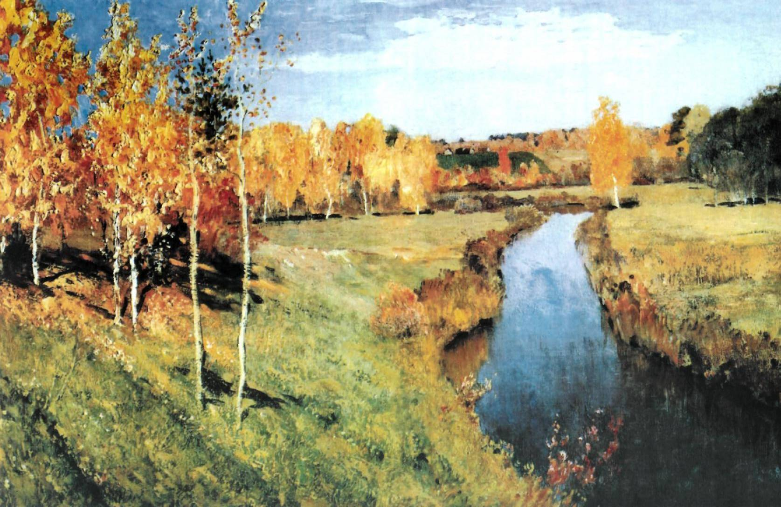

И. И. Левитан «Золотая осень».
Развитие речи №6

Редактирование текста

Задание: прочитайте текст и подумайте, какие глаголы больше подходят для данного предложения.

Сказка про одуванчики

(Встало, взошло, поднялось) весеннее солнышко. Умылось оно теплым дождем и пошло (шагать, гулять) по синему небу. (Взмахнуло, встряхнуло) солнышко золотым рукавом. (Брызнули, покатились, посыпались) солнечные пылинки. (Засветились, засверкали, заблестели, заискрились) на земле маленькие желтые огоньки - одуванчики.
Зима (пряталась, скрывалась, таилась) в дремучем лесу. (Выглянула, посмотрела) она. В траве блестели миллионы маленьких солнышек. (Разозлилась, разгневалась, рассвирепела) зима. (Закрыла, запорошила) она снегом веселые огоньки и (ушла, убежала, скрылась) на север.
Так теперь одуванчики сначала в желтом платье (ходят, гуляют, щеголяют), а потом белую пушистую шубку надевают.
(Н. Толмачева)

Задание: запишите текст с подходящими глаголами.

Развитие речи №7
Сочинение по пословице.
Прочитайте пословицы в рассказах.
Отец и сыновья
Отец приказал сыновьям, чтобы жили в согласии; они не слушались. Вот он велел принести веник и говорит:
- Сломайте!
Сколько они ни бились, не могли сломать. Тогда отец
развязал веник и велел ломать по одному пруту.
Они легко переломали прутья поодиночке. Отец и говорит:
- Так-то и вы: если в согласии жить будете, никто вас не одолеет; а если будете ссориться да все врозь - вас всякий легко погубит.
Веника не сломишь, а по прутику весь переломаешь.

Есть что слушать, да нечего кушать
Приехал купец на постоялый двор и спросил обедать. Хозяйка рассказала, какие к ней заезжают купцы, а обедать не собирала. Есть что слушать, да нечего кушать.
Яма
Рыл яму злодей на дороге лесной, чтоб ночью свалился прохожий. Вот яма готова. Он вылез.
- Постой! Прохожий ведь вылезет тоже!
Еще двое суток разбойник потел, летела из ямы землица.
Попробовал вылезти, но не сумел. Тогда усмехнулся:
- Годится!
(Е. Ефимовский)
(Не рой другому яму — сам в нее попадешь.)

Задание.
- Выберите пословицу, которая вам наиболее понятна и напишите по ней сочинение.
1. Учись доброму, так худое на ум не придёт.
2. Посеешь привычку – вырастишь характер.
3. С дураком свяжешься – сам в дураках окажешься.
4. Много знать – мало спать.

Развитие речи №8
Изложение.
Задание
- Прочитай и сравни эти две записи. Какая из них является текстом? Озаглавь текст.

1) На пригорке обсохла земля. На груди у Зои Петровны сверкал орден. Тропинка нас вывела к реке. Серёжа приехал к бабушке. Медведь выбрал место для берлоги.
2) Стрелял охотник в медведя, да только ранил зверя. Кинулся медведь на человека.
Бросил охотник ружье и полез по сосне. А медведи умеют лазить по деревьям. Вот медведь и вскарабкался за охотником.
Видит охотник: сейчас медведь его за ногу схватит. Сбросил он с себя тулуп.
Медведь подумал, что это охотник упал. Кинулся зверь за тулупом да и сорвался с вершины. Разбился медведь.
Слез охотник с дерева и стал плясать от радости.
- Ничего, что тулуп в крови, зато медвежью шкуру даром получил!
Составление плана.
Примерные план.
1. Неудачный выстрел.
2. Двое на сосне.
3. Как обмануть медведя?
4. Гибель медведя.
5. Шкуру даром получил.
Орфографическая подготовка
- Обратите внимание на словосочетания с предлогом, однозвучным приставке:
Полез по сосне, слез с дерева, вскарабкался за охотником, сбросил с себя.
- Запомните слова с безударными окончаниями
(о медведя, зверя, на человека, по деревьям, за охотником, за тулупом, от радости).

Развитие речи №9

Сочинение по картине И. Э. Грабаря «Февральская лазурь».

Задание:
-Найди в тексте незнакомые слова и объясни их значение.
Тучи-снегосыпы сыплют снег сверху. Сугробы-снеговеи веют снег снизу. Солнце запряталось в вихрях, как золотая рыбка в белой сети. Круговерть от земли до неба. Февраль летит на всех парусах.

Объясни пословицы и написание пропущенных букв.
Мор...з и м...тели под февраль пол...тели.
Февраль с...лен м...телью, а март капелью.
Как, февраль, ни злись, как ты, март, ни хмурься, а в...сною пахнет.

Дополнительный материал.
Зимний денек выдался с оттепелью, но ночью нажал мороз. Утром все стало ново, все необычное, все сияет, светится, играет. Солнце! И на всем, на всем - иней. Как снег, но все нежнее, белее снега, а в тени даже отдает голубизной! И впрямь подумаешь, что иней - цветенье зимы. Краткое и прекрасное!

Задание:
- Подготовься к сочинению по картине И. Э. Грабаря «Февральская лазурь».

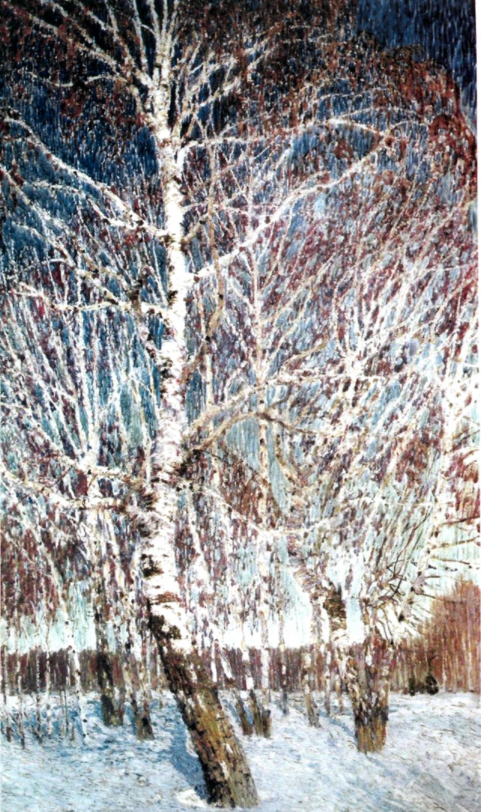
И. Э. Грабарь «Февральская лазурь».

Развитие речи №10
Изложение
Тополя
От станции до поселка более километра. Дорога была на редкость прямой. По обе ее стороны росли стройные тополя. Они украшали местность, радовали глаз. Мне рассказали удивительную историю о них.
Мальчик прочитал статью о тополях. Он узнал, что из веточки может вырасти дерево. Об этом он сообщил другу. Ранней весной обрезали тополя. Мальчики собрали все веточки. Ранним утром и поздним "вечером ребята бежали на дорогу. Они высаживали свои тополя, ухаживали за молодыми деревцами.
Прошло несколько лет. Чудесная аллея из тополей шумела на дороге. Как много могут сделать настойчивые руки!
(Е. Пермяк)
Ответь на вопросы:
- О чем узнали из этого рассказа?
- В какой последовательности ведется рассказ?
- Какая главная мысль рассказа?
- Как ты оцениваешь работу, проведенную мальчиками?
- Как ее оценивает автор?
Составление плана текста
Примерный план:
1. Дорогу украшают тополя.
2. Мальчики сажают тополиную аллею.
3. 0 чем думал прохожий?
Лексико-орфографическая подготовка
- Объясните смысл выражений: радовали глаз, много могут сделать настойчивые руки.
Объясните пропущенные орфограммы: ре...кость, укр...шали, местность, удивительную, обр...зали, см...трели, б...жали, поз...ний, т...п...ля, ран...ний, ал...ея, рас.каз, рас.казали, ...делать.
Слова для справок: тополя, черенки, рассказали, высаживали, ухаживали, сделать, станция.

Развитие речи №11

Сочинение по картине К. Ф. Юона «Конец зимы. Полдень».
Словарная работа
Прочитайте и объясните значение слов и словосочетаний.
Небольшой, деревянный, бревенчатый дом с мезонином, подтаявший, зернистый, пористый, грязно-серый, поленница дров, освещенные, безоблачное, прозрачный, возвращаются, исправляются, повеселевший, серовато-розовый, фиолетовые, темно-синие, розовато-желтый, искрящееся, поляна, запряженная, кое-где.
Примерный текст сочинения.
Зима - хозяйка в природе. Розовая поляна, которая спускается к оврагу, и поросшие лесом холмы покрыты снегом. Снег мягкий, пористый. Зима - хозяйка в природе.
Но в этот ясный, солнечный день напоминает о себе весна. Веселые, улыбающиеся лучи солнца осветили деревенскую окраину. Небольшой бревенчатый старый дом погрузился в золото тепла, снег потемнел и осел. Длинные темно-синие тени легли на рыхлом снегу от белоствольных сестер-берез. Поленница дров к концу зимы уменьшилась, и дальний лес, и дом, и куры, и зеленые ели обогреваются ласковыми лучами солнца. На крыше дома большой шапкой еле-еле держится рыхлый снег. Он скоро сползет с крыши. Деревенские ребята готовятся отправиться на лыжную прогулку. Два мальчика возвращаются с лыжной прогулки, а два других спешат походить на лыжах в этот ясный, солнечный денек. Ведь скоро конец зимы! Куры и петух вышли из своего убежища на подтаявший снег. Кое-где видны проталины. Снег голубовато-розовый. Воздух чистый, прозрачный.
Ожидание прихода теплой, могучей и неотвратимой весны ощущается по всем: в подтаявшем снеге, в цвете теней
Любуясь картиной, мы чувствуем, как пригревает солнышко, хотя и не видим его. Изображение весны вызывает чувство бодрости, радости. Как бы ни хмурился февраль, все же быть весне.

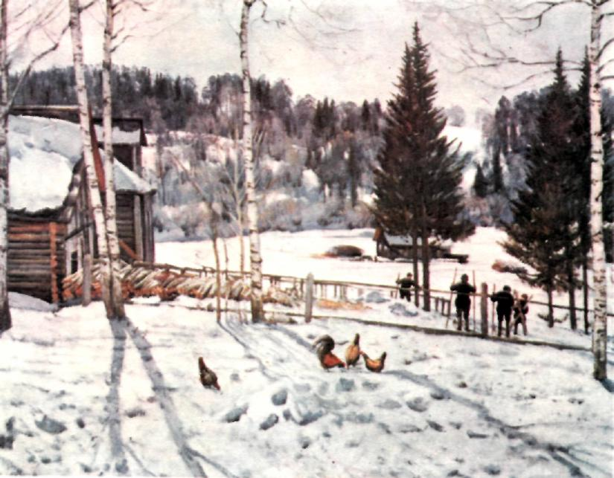
К. Ф. Юон. Конец зимы. Полдень.

Развитие речи №12

Составление кулинарного рецепта.

Задание: узнать из средств массовой информации, газет и журналов, у мамы, бабушки любой рецепт;
записать в письменной форме способ приготовления рецепта.
Рекомендации: надо чётко определить действия, по которым другой человек смог бы легко справиться с приготовлением.

Образец.

Сырники жареные
500 г творога,
4 яйца,
2/3 стакана сметаны,
1/2 стакана сахара,
2/3 стакана муки,
1/2 стакана изюма без косточек,
соль,
сливочное масло.

Творог протереть, смешать с сырыми яйцами, сметаной, сахаром, мукой и посолить. Добавить распаренный изюм, перемешав • сформировать из полученной массы круглые лепешки и жарить, переворачивая, на масле 8-10 минут. Отдельно подать сметану

Развитие речи №13
Сочинение по картине А. К. Саврасова «Грачи прилетели»

Объясни пословицы.
Грач на горе - весна на дворе.
Увидел грача - весну встречай.
Коли грачи прямо на гнезда летят - дружная весна.
Ранний прилет грачей и жаворонков - к дружной весне.
Примерный план
- Весенний день (солнце, небо поле, снег, пруд, деревья).
- Первые гонцы весны.
- Описание деревни (забор, дома, церковь, поля).
- Моё отношение к картине.
Образец сочинения.
На переднем плане картины мы видим ряд покривившихся берез. На их голых ветвях - грачиные гнезда, вокруг которых суетятся хозяева этого птичьего «общежития», оглашая
окрестность своими криками.
На втором плане, за бревенчатым забором, среди обычных сельских строений, возвышается шатровая колокольня старой церквушки. Дальше, до самого леса, узкой лентой раскинулись побуревшие поля с остатками снега.
Прозрачный, свежий весенний воздух чувствуется и в высоких, нежных облаках, и в синеватой полоске леса на горизонт те, и в неярком свете солнца, и в холодных синих тенях на подтаявшем снегу.
Набухают почки на березах, поблескивает синевой освободившийся ото льда пруд, ясно выделяются на зернистом снегу следы грачей. Легкий весенний ветерок чуть отклоняет дымок, струящийся из трубы низенькой избушки. Кое-где между облаками проглядывает ярко-голубое весеннее небо.
Саврасов подметил тот момент, когда природа стала просыпаться и меняться. Ему удалось передать движение, первое дуновение весны.

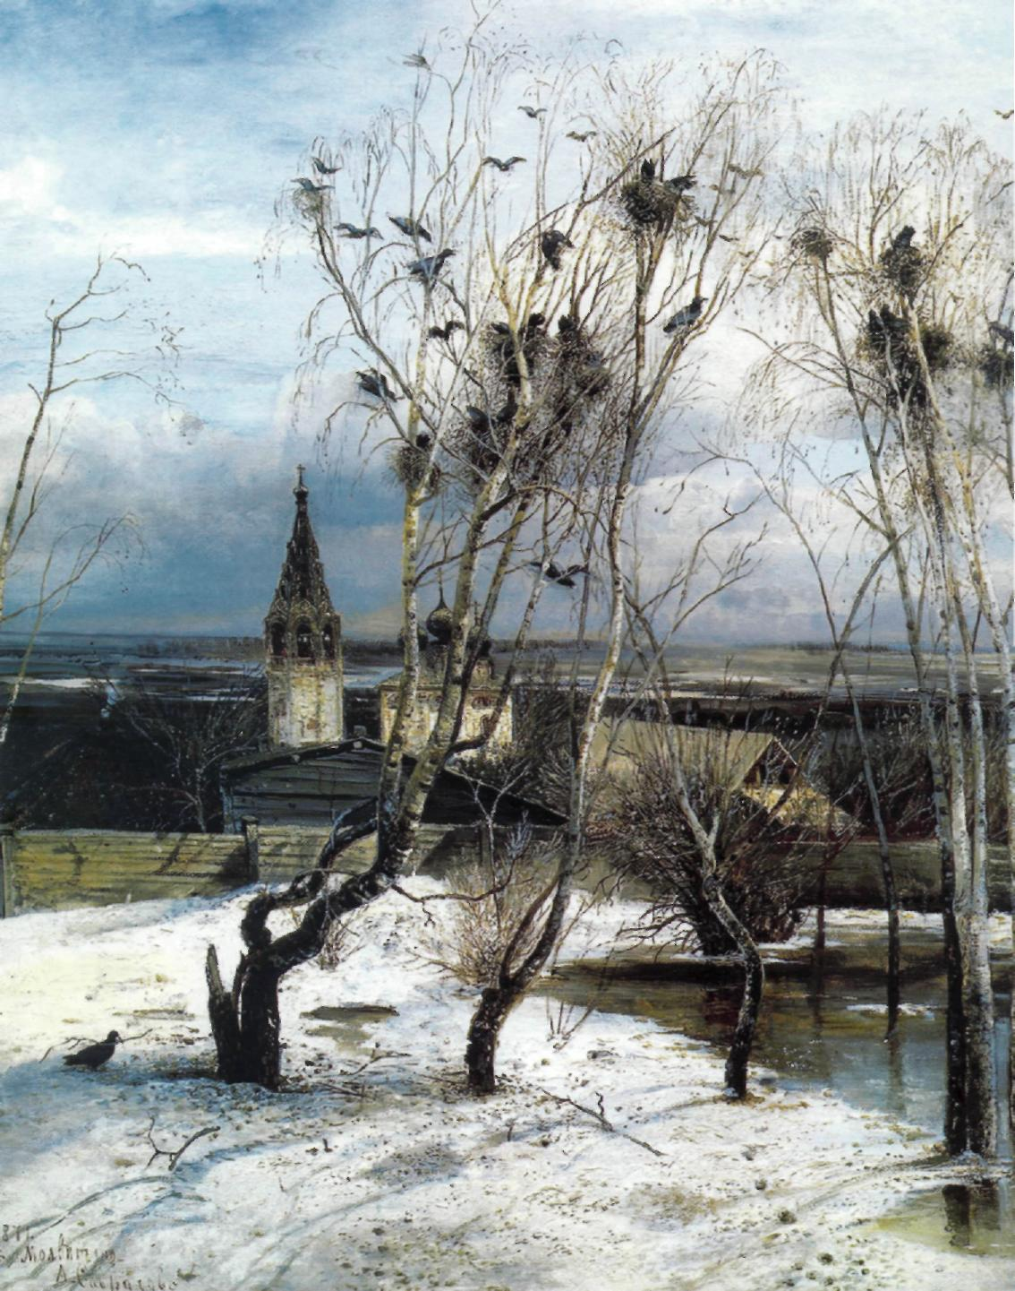

А. К. Саврасов «Грачи прилетели».

Развитие речи №14
Сочинение по картине В. М. Васнецова «Алёнушка»
Дополнительный материал:
У Васнецова Аленушка не сказочная красавица, а простая бедная крестьянская молоденькая девушка, уединившаяся, чтобы погоревать в одиночестве.
На берегу лесного озера, у глубокого омута, на большом камне примостилась и плачет одинокая, босоногая и оборванная девочка. У нее что-то случилось. Печальная, она сжалась от горя в комочек, обхватила руками колени и опустила голову со сбившимися в сторону каштановыми волосами. Давно так сидит Аленушка. Густая лесная чаща скрывает ее от чужих взглядов. Остановившимся печальным взглядом смотрят в темную гладь озера широко раскрытые глаза девочки. Кажется, что ее большие, детские глаза наполнены слезами.
Ноги ее босы, вся фигурка и лицо Аленушки говорят об одиночестве, заброшенности и страдании.
Природа словно грустит вместе с девочкой. Молоденькие, тоненькие, хрупкие, как и сама Аленушка, деревца на берегу озера так же трогательны и просты. Притихли над девочкой птицы. Они сидят совсем близко и качаются на ветке.
Приближается осень. Первые золотые листочки трепещут и медленно падают в озеро. Участливо склонились над головой Аленушки ветви осинок, вместе со сгорбившейся фигуркой поникли листья камыша и осоки. На лес надвигается тьма. Холод, ночь и другие испытания ждут сиротку. Все вокруг притаилось.
Большое внимание в картине Васнецов уделяет передаче цвета. Он делает каштановыми волосы Аленушки, золотисто-коричневыми - загорелые лицо, руки и ноги, синей с розовыми узорами - юбку. Все это выделяет девочку на фоне приглушенного по цвету пейзажа. Но, вместе с тем, фигурка Аленушки объединена с пейзажем путем повторения основных цветовых пятен. Так, например, с цветом волос девочки перекликается золото осенней листвы и ярких полос заката на сером небе. Сине-розовые краски юбки находят отзвук в лилово-коричневых оттенках озера.
Картина получилась лирической и задушевной. В ней неразрывно слиты поэзия народных преданий с правдой русской природы. В слиянии настроения человека с состоянием природы и заключается сказочное очарование картины «Алёнушка».
Примерный план
- Окружающая природа:
а) признаки осени;
б) деревья, травы;
в) птицы;
г) гладь озера.
2. Алёнушка:
а) настроение девушки;
б) взгляд;
в) одежда.
3. Главная идея картины. Моё отношение к картине.

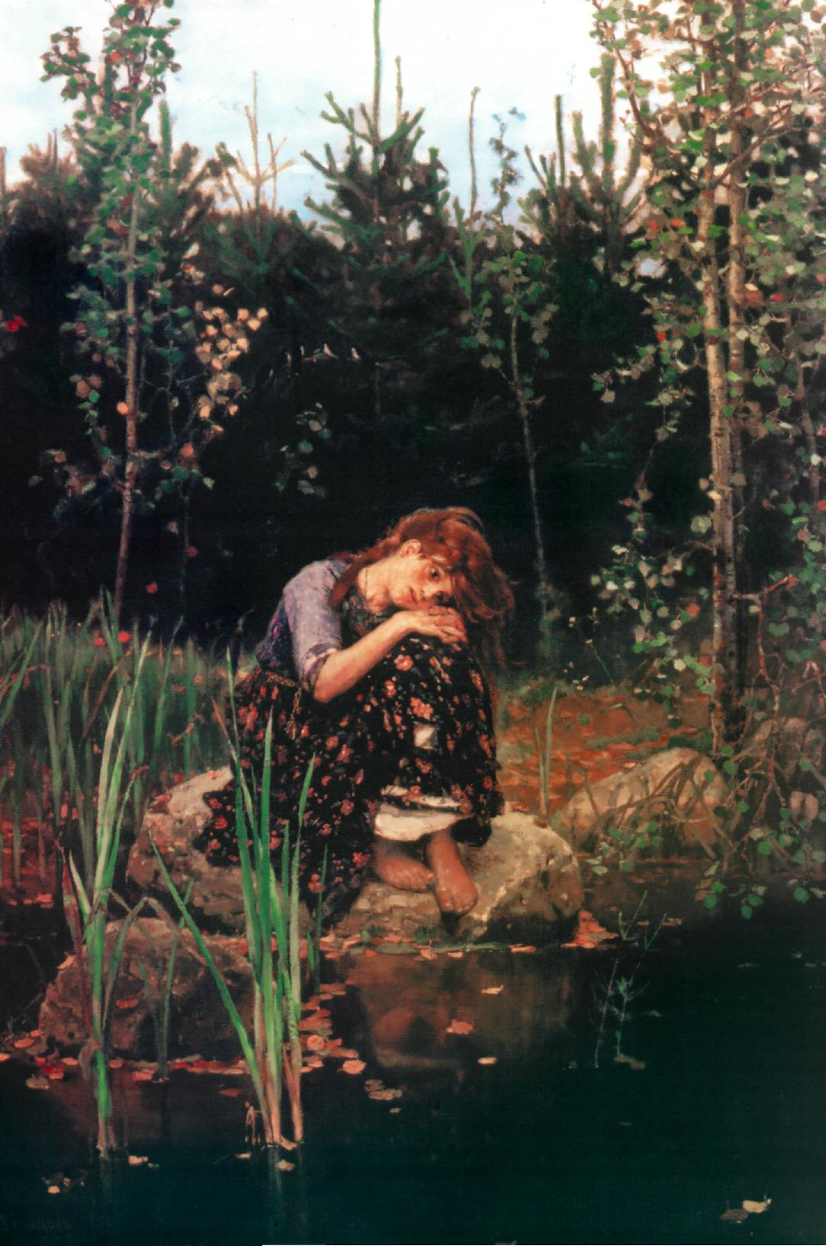

В. М. Васнецов «Алёнушка»

Развитие речи №15

Изложение текста

Кто сажает лес

За рекой росли стройные ели. Но вот среди лесных красавиц появились дубки. Они были очень маленькие. Три листочка торчали из земли. Дубы рядом не растут. Ветер желуди не принесет. Они тяжелы для него. Кто сажает дубки? Долго я не мог разгадать.
Раз шел я по тропинке. Вдруг заметил сойку. Низко летела птица. Она подлетала то к одной елке, то к другой.
Сойка что-то искала. Вот она села на трухлявый пень и что-то спрятала. Птица осмотрелась по сторонам и полетела к опушке леса: Я подошел к пню. Между корнями лежали два желудя. Сойка прятала их на зиму. Я узнал тайну. Так вот кто сажает молодые дубки около елок. Сойка спрячет желудь и забудет. А он прорастет.
(По Г.Снегиреву)
Слова для справок: что-то, желудь, прорастет.

Примерный план.

1. Тайна соснового бора.
2. Встреча с сойкой.
3. Тайна раскрыта.

Развитие речи №16
Сочинение – сказка о цветке.

Задание: напиши сочинение-сказку о цветке.
Образцы сочинений.

Гвоздика
- Куда это ты летишь? - спросила Стрекоза у Бабочки.
- На солнышке погреться, гвоздичек-подружек своих повидать. У меня с ними давняя дружба.
Стоят на солнечной поляне гвоздики, словно маленькие звездочки в зеленой траве зажглись. Смотрят в небо пять лепестков с зазубринками, на тонких ножках покачиваются. Стебельки у гвоздики все в узелках, а от них растут длинные листья, узкие, снизу и по краям шершавые.
- Доброе утро, Гвоздички-сестрички! - поздоровалась, порхая над поляной Бабочка.
- Здравствуй! Рады тебя видеть! - улыбнулись ароматные красно-розовые цветы. - Побудь немного с нами.
Покружила над цветами Бабочка. Потом села на одну гвоздику, расправила свои разноцветные крылья и, как в сказке, новый цветок вырос.
Гвоздика

Однажды Артемида, возвращаясь с неудачной охоты, увидела маленького пастушка, играющего на свирели.
- А, это ты распугал всех зверей и птиц! - закричала разгневанная богиня.
- Что вы? Что вы? Я только забавляюсь, - оправдывался мальчик, - ведь голос моей свирели так тих, что слышен только цветам.
Не поверила пастушку Артемида, в гневе набросилась на него и избила. А когда поняла меру своей жестокости, было слишком поздно. Там, куда упали капли крови, неожиданно выросли трепещущие цветы.

Развитие речи №17
Изложение

Лесные пожары.

Весна незаметно переходит в лето. На сухих местах высыхают мхи, хвоя, трава. Сильно припекает солнце. В это время в лесах часто бывают пожары.
Страшен и грозен пожар в лесу. Вспыхивают хворост, молодые елочки и сосны. Огонь подкрадывается и к старым елям, бежит до самой вершины. В лесу гибнут растения, звери, птицы. Долгие годы на этом месте растет новый лес.
Часто пожары в лесу возникают от ударов молний. Много бед приносит лесу и человек. Дети и взрослые разводят в лесу костры, а тушить их забывают или тушат небрежно.

Слова для справок: незаметно, припекает, страшен, вспыхивает, грозен, возникают, подкрадывается, небрежно.

Задание: составь план и подготовься к сочинению.

Словарь синонимов

бежать, нестись, мчаться, лететь
белый, белоснежный, молочный, снежный
блестеть, сиять, сверкать, гореть, светиться
боязливый, пугливый, трусливый
бросать, кидать, швырять, метать, пускать
быстро, скоро, стремительно, живо
важный, величественный, величавый, царственный
вежливый, учтивый, уважительный, любезный
ветер, вихрь, буря, ураган
героический, геройский, доблестный
голубой, лазурный, лазоревый, бирюзовый, небесный
грустить, печалиться, унывать, кручиниться
думать, размышлять, мыслить, раздумывать
жёлтый, лимонный, янтарный, соломенный
зелёный, травяной, изумрудный, малахитовый
интересный, увлекательный, занимательный
комната, горница, светлица, светёлка
коричневый, кофейный, шоколадный, карий
красивый, прекрасный, пригожий
красный, алый, пунцовый, кумачовый, гранатовый
метель, метелица, вьюга, пурга, буран
нёбо, небосвод, небосклон
неправильный, неверный, ошибочный, ложный
охранять, стеречь, сторожить, караулить
простор, ширь, даль, приволье, раздолье
разговаривать, говорить, толковать, болтать
родной, родимый, отчий, отеческий
светать, рассветать, светлеть, брезжить
смелость, храбрость, отвага, мужество, бесстрашие
сообразительный, смышлёный, смекалистый
сражаться, воевать, биться, драться, бороться
тревога, волнение, беспокойство
фильм, кинофильм, кинокартина, кино
чёрный, агатовый, смоляной, угольный
чёткий, разборчивый, отчётливый, ясный

Словарь антонимов
бедность — богатство лживый — правдивый
бездельничать — трудиться ложь — правда
белизна — чернота мокрый — сухой
близко — далеко молчаливый — болтливый
болезнь — здоровье мягкий — твёрдый
болтать — молчать назад — вперёд
быль — сказка находить — терять
быстро — медленно начинать — кончать
вежливый — грубый нежный — грубый
весёлый — грустный острый — тупой
вечерний — утренний отвечать — спрашивать
восток — запад отдавать — брать
впереди — сзади отечество — чужбина
вражда — дружба пасмурный — солнечный
вредный — полезный печальный — радостный
высокий — низкий плакать — смеяться
геройский — трусливый поздний — ранний
гладкий — шершавый покупать — продавать
глубокий — мелкий полдень — полночь
глупость — мудрость помнить — забывать
громадный — маленький поощрять — наказывать
густой — жидкий (суп) приезд — отъезд
густой — редкий (дождь) прощание — встреча
далёкий — близкий прощаться — здороваться
дешёвый — дорогой разрушать — создавать
длинный — короткий разъединять — соединять
добро — зло свет — темнота
жёсткий — мягкий сгибать — разгибать
забывать — помнить север — юг
завтра — сегодня слабый — сильный
интересный — скучный сладкий — горький
крошечный — громадный старый — молодой
лёгкий — трудный строить — ломать
лёгкий — тяжёлый стужа — зной
лень — трудолюбие суша — вода
толстый — тонкий широкий — узкий
храбрость — трусость шумный — тихий
хвалить — ругать щедрый — скупой
чистюля — грязнуля

Словарь омонимов

Град. Атмосферные осадки в виде небольших ледяных шариков.
Град. То же, что и город.
Лавка. То же, что и скамейка. Деревянная лавка. Лавка. Небольшой магазин. Книжная лавка.
Ладья. Большая лодка.
Ладья. Фигура в шахматах в форме башни; тура.
Рябинник. Заросль деревьев рябины. Рябинник. Большой серый дрозд.
Тост. Короткая застольная речь.
Тост. Поджаренный или подсушенный тонкий ломтик хлеба.
Домино. 1) Маскарадный костюм в виде длинного плаща с капюшоном. 2) Человек, одетый в такой плащ.
Домино. Настольная игра.
Рысь. Бег, при котором лошадь ставит на землю одновременно одну переднюю и одну заднюю ногу. Ехал рысью.
Рысь. Хищное животное из семейства кошачьих, с заострённой мордой и очень острым зрением.

Словарь фразеологизмов

Белые мухи. Падающий снег.
В двух шагах. Очень близко, рядом.
В ус не дуть. Не обращать никакого внимания.
Висеть на телефоне. Часто и долго говорить по телефону.
Гонять лодыря. Бездельничать, понапрасну тратить время.
Ждать у моря погоды. Ожидать чего-либо, бездействовать.
За словом в карман не полезет. Знает, что сказать, как ответить.
Каша в голове. Неясность, путаница в мыслях.
Мастер на все руки. Всё умеет делать, мастерить.
Медведь на ухо наступил. У кого-либо нет музыкального слуха.
Надувать губы. Обижаться, сердиться. .
От горшка два вершка. Мал ростом; молод, неопытен.
По горячим следам. Сразу же после чего-либо случившегося.
Садиться не в свои сани. Браться не за своё дело.
Сломя голову. Очень быстро.
Смешинка в рот попала. Кто-либо никак не может удержаться от смеха.
Ушки на макушке. Кто-либо очень внимательно, напряжённо вслушивается.
Хватать звёзды с неба. Отличаться необыкновенными способностями.
Черепашьим шагом. Очень медленно.
Чудеса в решете. Что-либо удивительное, необыкновенное.
Чужими руками жар загребать. Пользоваться результатами чужого труда.
Язык без костей. Кто-либо чрезмерно болтлив, говорит лишнее.

Словарь иностранных слов

Абзац (нем.)- Отступ (красная строка) в начале текста или части текста.
Айсберг (англ.). Плавучая ледяная гора.
Бутсы (англ.). Ботинки с шипами или поперечными планками на подошвах для игры в футбол.
Вахта (голл.). Дежурство на корабле.
Вернисаж (фр.). Художественное открытие выставки.
Ветеринар (лат.). Врач, лечащий животных.
Галактика (греч.). Звёздная система.
Джинсы (англ.). Брюки из плотной хлопчатобумажной ткани, окрашенной преимущественно индиго (в синий цвет) или иным красителем.
Дирижёр (фр.). Человек, управляющий хором или оркестром.
Жокей (англ.). Профессиональный наездник в цирке, на скачках.
Кашне (фр.). Мужской шейный платок или шарф.
Кий (польск.). Длинная палка для игры в бильярд.
Кобра (португ.). Очковая ядовитая змея.
Круиз (англ.). Морское путешествие.
Новелла (ит.). Небольшая повесть, рассказ.
Отель (фр.). Гостиница.
Палас (перс). Ковёр без ворса.
Рагу (фр.). Кушанье из мелко нарезанного мяса, рыбы или овощей с острой приправой.
Снайпер (англ.). Меткий стрелок.
Тайм-аут (англ.). Перерыв в спортивной игре по просьбе команды, тренера.
Трюмо (фр.). Большое стоячее зеркало.
Урюк (тюрк.). Засушенные целиком (с косточками) абрикосы.
Шахматы (перс). 1) Настольная игра. 2) Набор фигур для такой игры.
Цунами (яп.). Гигантская волна на поверхности океана.

